СІЛЬСЬКИЙ ТУРИЗМ  курс за вибором  перший (бакалаврський) рівень вищої освіти  2021/2022 н. р.  курс 3, семестр VІ | ПРО КУРС  Сільський туризм останнім часом набуває все більшої популярності серед туристів. Даний вид туризму, з одного боку, є важливим джерелом доходів та можливістю працевлаштування для сільських мешканців, а з іншого – бюджетним варіантом якісного відпочинку за межами урбанізованих територій для міського населення.  Курс «Сільський туризм» передбачає вивчення теоретичних основ та засвоєння практичних аспектів організації даного виду туризму.  В рамках курсу студенти ознайомлюються із закордонним досвідом розвитку сільського туризму, розглядають передумови та фактори організації сільського туризму в Україні, сучасний стан та перспективи його розвитку в країні. Також студенти вивчають менеджмент і маркетинг у сільському туризмі, набувають практичні навички розробки бізнес-плану для започаткування власної справи у цій сфері.  ЗМІСТ КУРСУ  Лекційна частина курсу включає  такі теми:  - Основні поняття у сфері сільського туризму.  - Історія розвитку сільського туризму в світі.  - Сучасний стан та перспективи розвитку сільського туризму в Україні.  - Економічні аспекти організації сільського туризму.  - Менеджмент та маркетинг у сільському туризмі.  - Розробка бізнес-плану та просування турпродукту сільського туризму.  Практична частина курсу передбачає  формування навичок:  - аналізу передумов та факторів розвитку сільського туризму в регіонах України;  - складання бізнес-плану створення агрооселі або сільської садиби;  - розробки моделі просування турпродукту сільського туризму на ринку туристичних послуг.
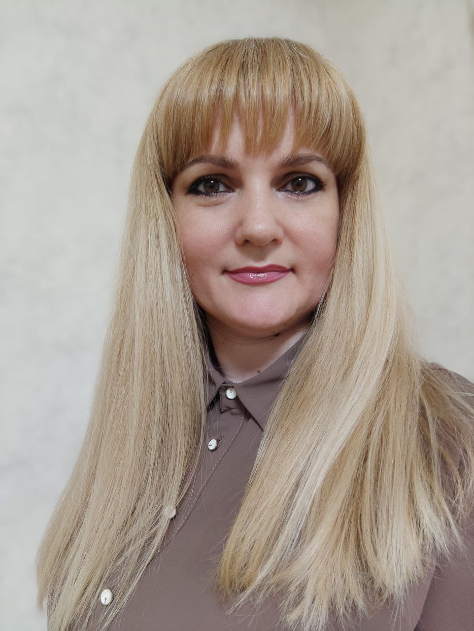
ВИКЛАДАЧ
КУЧЕРЯВА
ГАННА ОЛЕКСАНДРІВНА
канд. географ. наук, доцент,
доцент кафедри психології, педагогіки і туризму

hanna.kucheriava@knlu.edu.ua

ЗАГАЛЬНА ТРИВАЛІСТЬ КУРСУ:
3 кредити ЄКТС/90 годин
аудиторні – 30 годин
самостійна робота – 60 годин

МОВА ВИКЛАДАННЯ
українська

ПОПЕРЕДНІ УМОВИ ДЛЯ ВИВЧЕННЯ ДИСЦИПЛІНИ:
курс адаптований для студентів, що навчаються за різними ОП

ФОРМА ПІДСУМКОВОГО КОНТРОЛЮ: залік

